Eco Pinhata

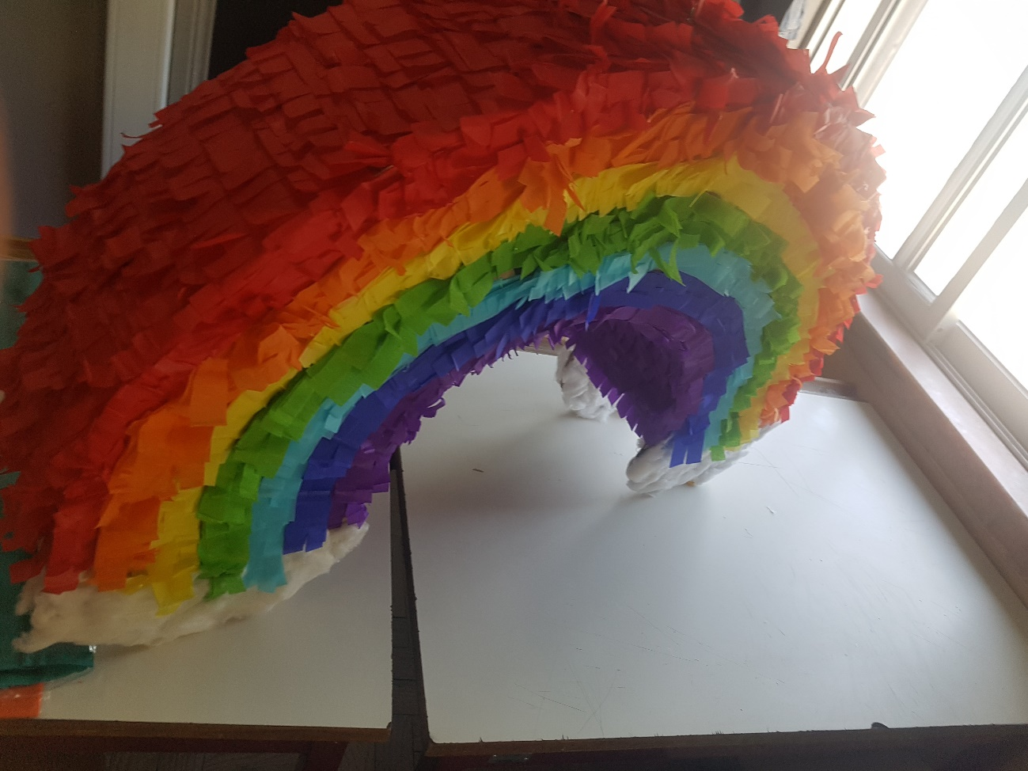
Trabalho realizado por:
Sara Bexiga 6ºA

Pesquisa

- A pinhata é uma tradição ibérica bastante utilizada em certos países americanos, porém incomum nos países onde surgiu Portugal e Espanha.
- É uma brincadeira que, normalmente, se dedica às crianças, contudo é uma atividade para todas as idades.
- Consiste em uma panela, com doces, totalmente coberta por papel colorido, suspensa no ar numa altura média de dois metros, a qual o participante, vendado, tenta partir com um bastão, até libertar os doces.
- É especialmente popular no México, onde é comum em aniversários, em forma de uma estrela de cinco pontas.

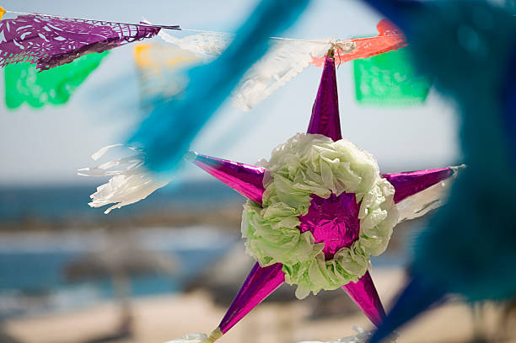

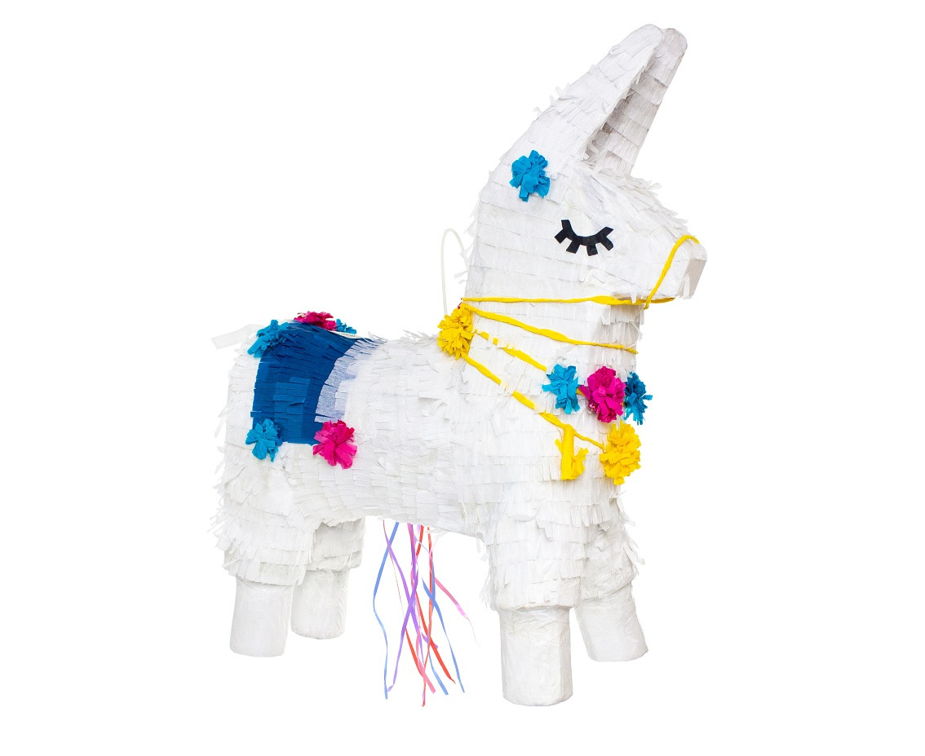
Memória descritiva:

Comecei por fazer um projeto para a realização da eco-pinhata, onde escolhi a forma que iria fazer e dos materiais que queria utilizar. Eu fiz um arco iris na minha pinhata, achei que ia ser um enorme desafio fazer este trabalho.
Recolhi cartão, para reutilizar. Depois de ter o cartão passei a forma para o cartão, cortei todas as formas necessárias. Depois de ter as formas cortadas, uni-as utilizando fita cola de papel (aquelas que os pintores utilizam, para não utilizar plástico). Consegui então ter a minha pinhata já com forma, deixei uma abertura para colocar os doces no fim. Decorei depois a pinhata com papéis coloridos.
Depois de decorada fiz os doces para colocar dentro da pinhata. Fiz os doces com ajuda.
Gomas de laranja
Ingredientes:
- Sumo de laranja (de preferência caseiro) – 150 ml
- Folhas de gelatina incolor – 6 folhas

Preparação:
Numa taça, colocar as folhas de gelatina com água fria até cobrir.
Colocar o sumo natural (se quiser pode coar) num tacho, adicionar as folhas de gelatina hidratadas e levar ao lume brando.
Mexer o preparado continuamente até que as folhas fiquem completamente dissolvidas.
Distribuir o preparado por formas a gosto e levar ao frigorífico até estarem completamente solidificadas.

Coloquei os doces dentro da pinta e fechei. Terminando a decoração da pinhata.

